Територіальний спір або спір про кордон

Сторони:

- Лівійська Арабська Джамахірія
- Республіка Чад
- Міжнародний Суд ООН

Вимоги:
Спір щодо проходження кордону між Лівією та Республікою Чад на основі французько-лівійської Угоди про Дружбу та Добросусідство від 10 серпня 1955 року.
Лівія – проходження кордону по прямій лінії від точки перетину 18º30'Сх довготи і 15ºПн широти до точки перетину 18º34'Сх довготи 18ºПн широти.
Чад – проходження кордону по прямій лінії від точки перетину 24ºСх довготи і 19º30'Пн широти до точки перетину 16ºСх довготи 23º27'Пн широти.

Питання:
питання факту: здійснення ефективного управління (принцип ефективності); усталеність кордону відповідно до угоди (існування кордону незалежно від тривалості дії угоди).

питання права: тлумачення угоди 1955 року на основі принципів міжнародного права; тлумачення терміну “визнається” у відношенні до кордонів; тлумачення на основі міжнародних звичаїв щодо кордонів; визначення цілей і мети угоди; визначення змісту угоди; тлумачення на основі підготовчих документів та історичних подій.

Обставини справи:

У 1977 році Чад подав скаргу до Організації Африканської Єдності щодо окупації Лівією частини території – Аузької полоси. ОАЄ прийняла рішення про створення комітету ad hoc для розв’язання спору. Позиція Лівії опиралася на те що кордон встановлений Угодою у 1935 році був чинним.
У 1971 році Республіка Чад звернулася до Генеральної Асамблеї ООН з приводу втручання Лівією у внутрішні та зовнішні справи Республіки Чад. До 1987 року Чад звертався до ГА ООН з приводу окупації Лівією Аузької полоси “невід’ємної частини території Чад”. Проте це питання так і не було вирішено.
9 лютого 1978 року глава держави Республіки Чад проінформував Раду Безпеки ООН з приводу територіального спору і наголосив на незаконності вторгнення Лівії на суверенну територію Чад. Проте Лівія відмовилася розглядати рішення Ради Безпеки пояснюючи це тим що Рада Безпеки є політичним органом і не має компетенції вирішувати правові питання у зв’язку з територіальним спором.
Після проведення невдалих переговорів та неспроможності тимчасовим комітетом розв’язати дану проблему 31 серпня 1989 року в місті Алжир Соціалістична Народна Лівійська Арабська Джамахірія та Республіка Чад уклали між собою угоду про вирішення спору мирними засобами відповідно до якої 31 серпня 1990 року територіальний спір було зареєстровано в Міжнародному Суді ООН у відповідності до параграфу 1 статті 40 Статуту Міжнародного Суду ООН.
Відповідно до параграфу 3 статті 31 Правил Судочинства Сторони висловили бажання призначити суддів ad hoc: від Лівії – пана Хосе Сете-Камара (Mr. Jose Sette-Camara) і від Республіки Чад – пана Жоржа Абі-Сааба (Mr. Georges Abi-Saab).
Суд розглянув спір у складі 15 судей та 2 суддів ad hoc.

Доводи Сторін:

Лівія:
- спірна територія завжди належала людям що на ній проживали: племенам, об’єднанням племен, а також людям Зенуського Ордену (Senoussi Order) що боролися проти агресії Франції та Італії;
- ці люди за своєю економічною, релігійною, політичною та культурною суттю є частиною лівійського народу;
- в історичному плані володіння їхнє над даною територією здійснюється з часів Оттоманської Імперії, що були успадковані Італією у 1912р., а відповідно Лівією – у 1950р.;
- вимоги Республіки Чад обгрунтовуються правонаступництвом зі сторони Франції;
- Франція ж володіла даною територією на підставі міжнародних актів що не створювали кордону східніше міста Туммо (Toummo);
- Оскільки Договір 1955 року укладався з новоутвореною державою, то Лівія не мала достатнього досвіду у проведенні дипломатичних переговорів, що повинно врахуватися судом;
- Договір 1955 року був укладений на 20 років і положення щодо кордону не були підтверджені пізніше.

Чад:
- спірна територія належить Республіці Чад на підставі Договору від 10 серпня 1955 року між Францією та Сполученим Королівством Лівії про Дружбу та Добросусідство;
- ефективне управління спірною територією здійснювалося Францією, а відповідно на даний момент – Республікою Чад.

Історичне підгрунтя:
1875-1897рр., 1879-1899рр., 1898-1900рр. – французька колоніальна експансія в Африці;
5 серпня 1890р. – підписання у Лондоні угоди у формі обміну нотами між урядами Великобританії та Франції і укладення 14 липня 1898 року Договору про визнання територій в Африці, а пізніше Декларації до Договору підписаної 21 березня 1899 року у Лондоні про обмеження французької зони “на північ до 15-ої паралелі”;
14-16 грудня 1900р., 1-2 листопада 1902р. – підтверження кордону визначеного Декларацією від 21 березня 1899р. у формі листів між урядами Франції та Італії;
19 квітня 1910р. – Договір про визнання кордонів укладено між урядом Тунісу та Оттоманською Імперією;
18 жовтня 1912р. – відповідно до угоди укладеної в місті Луізіанна Триполітанія переходить під суверенітет Італії;
8 вересня 1919р. – Договір між Францією та Великобританією про підтверження Декларації від 21 березня 1899р.
12 вересня 1919р. – уряди Італії та Франції підтвердили у формі обміну листами існуючих кордонів між Триполітанією та володіннями Франції західніше від міста Туммо – проходження кордону по прямій лінії від точки перетину 24ºСх довготи і 19º30'Пн широти до точки перетину 16ºСх довготи 23º27'Пн широти.
24 липня 1923р. – мирна угода між Туреччиною з одного боку та Францією, Великобританією та Італією з іншою в якій анульовуються всі права Туреччини щодо Лівії.
20 липня 1934р. – визнання у формі обміну нотами між Єгиптом, Великобританією та Італією кордону між Лівією та Суданом.
7 січня 1935р. – угода між Францією та Італією щодо володінь в Африці, зокрема щодо проходження кордону між Лівією та прилеглими французькими колоніями східніше міста Туммо (ратифіковано, але не відбулося обміну ратифікаційними грамотами – угода не набрали чинності) – проходження кордону по прямій лінії від точки перетину 24ºСх довготи і 18º45'Пн широти до міста Туммо.
10 лютого 1947р. – Мирна Угода з Італією відповідно до якої Італія відмовилася від своїх володінь в Африці.
24 грудня 1951р. – проголошення незалежності Лівії.
10 серпня 1955р. – укладення Угоди про Дружбу та Добросусідство між Лівією та Францією. Визначення кордонів на основі французько-британського Договору від 8 вересня 1919 року та французько-італійських домовленостей від 12 вересня 1919 року.
2 березня 1966р. – Угода між Лівією і Республікою Чад.
23 грудня 1972р. – Договір про Дружбу, Співпрацю та Взаємодопомогу між Лівією та Республікою Чад.
12 серпня 1974р. – Договір між Лівією і Республікою Чад – положення про співпрацю та добросусідські відносини.
15 липня 1980р. – Угода про Дружбу та Союз між Лівією і Республікою Чад.
6 січня 1981р. – Домовленість між Лівією і Республікою Чад – положення щодо подальшого розвитку добросусідьских відносин.
Рішення суду:
Суд визнав, що кордон між Лівією та Республікою Чад є визначеним відповідно до Договору про Дружбу та Добросусідство від 10 серпня 1955 року. Відповідно до Віденської конвенції про дію міжнародних договорів 1969 року Суд тлумачить слово “визнається” в Договорі 1955 року, як таке що підтверджує прийняття на себе юридичних зобов’язань щодо визначених кордонів і має відповідні юридичні наслідки – їх прийняття та відмова від будь-яких претензій стосовно кордонів у майбутньому.
Досліджуючи підготовчі матеріали Суд зазначив, що попередній висновок Суду підтверджується також словами Прем’єр-міністра Лівії про необхідність почати переговори щодо демаркації кордонів, що підтверджує той факт, що визначення кордонів відбулося остаточно.
Більш того Суд дійшов висновку, що в Договорі 1955 року кордон між Лівією і Республікою Чад був визначений остаточно, а не таким що є тимчасовим чи таким що підлягає подальшому перегляду. Положення щодо кордону було підтверджено наступними договорами між цими країнами в 1966, 1972, 1980 та 1981 роках, в яких наголошувалось лише про дружні та добросусідські відносини і про невизначеність кордонів не йшлося.
Таким чином Суд дійшов висновку, що положення Договору 1955 року щодо кордону є юридично дійсними і не можуть бути визнаними такими, що суперечать нормам і принципам міжнародоного права, а тому історичні події що передували підписанню Договору не мають жодної юридичної сили, оскільки Лівія виступала як суверенний суб’єкт міжнародного права, а не як правонаступниця Італії чи будь-якого іншої держави.
Таким чином Суд визнав проходження кордону між Лівією і Республікою Чад по прямій лінії від точки перетину між 24º східної довготи та 19º 30' північної широти до точки перетину 16º Сх. довготи та 24º27' Пн. широти, і далі по прямій лінії до точки перетину 15º Сх. довготи та 23º Пн. широти.
Рішення прийнято на користь Республіки Чад.

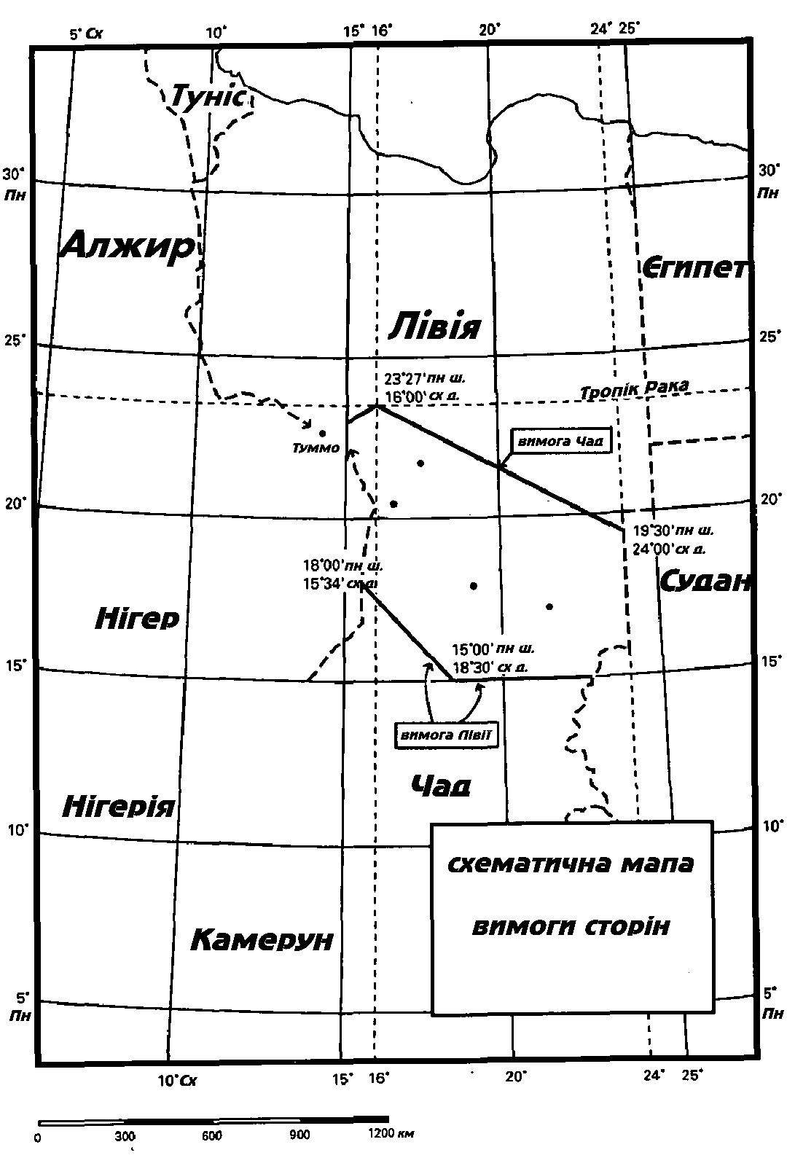Додаток №1

